**王者系统软件测试验收问题汇总**

## 后台管理系统

* 1. 截至2022-9-9 16:24:00，B端用户18553119881，个人业绩：100100；市场业绩：1182925；经过核实，实际市场业绩：1166425；**多了16500**。

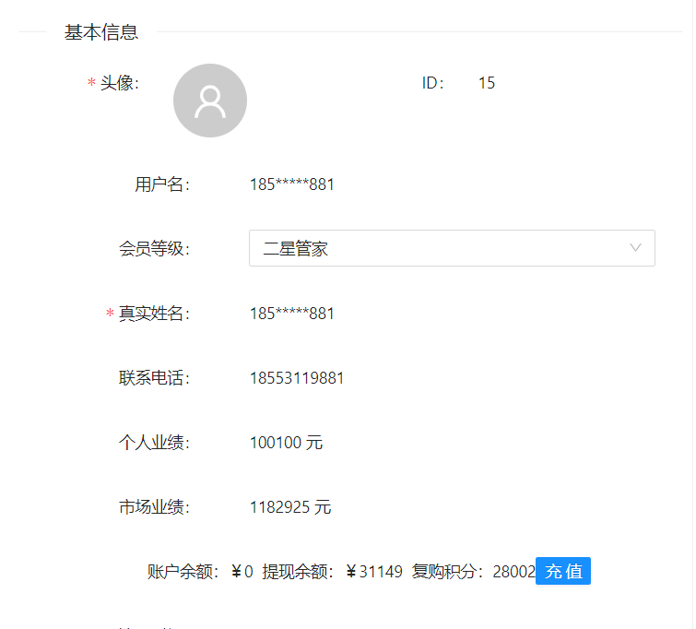

## APP客户端